温馨提示：
此套题为Word版，请按住Ctrl,滑动鼠标滚轴，调节合适的观看比例，答案解析附后。关闭Word文档返回原板块。
阶段评估月考卷(五)
热 学
(90分钟 100分)
第Ⅰ卷(选择题 共48分)
一、选择题(本题共12小题,每小题4分,共48分)
1.(多选)下列说法正确的是( )
A.气体从外界吸收热量,其内能不一定增加
B.液体的表面层的分子距离比液体内部要大些,分子力表现为引力
C.当分子间的引力和斥力平衡时,分子势能为零
D.第二类永动机虽然不违反能量守恒定律,但它是制造不出来的
E.空气相对湿度越大时,空气中水蒸气压强越远离饱和汽压,水蒸发越慢
2.(2016·泉州模拟)以下说法正确的是( )
A.水的饱和汽压随体积的升高而增大
B.扩散现象表明,分子在永不停息地运动
C.当分子间距离增大时,分子间引力增大,分子间斥力减小
D.一定质量的理想气体,在等压膨胀过程中,气体分子的平均动能减小
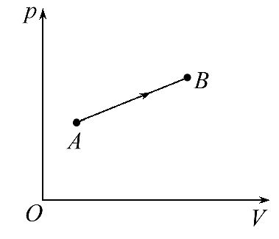
3.(多选)(2016·潍坊模拟)如图所示,一定质量的理想气体从状态A变化到状态B,在此过程中,以下判断正确的是( )
A.分子的平均动能增大
B.吸收热量
C.放出热量
D.外界对气体做正功
4.(2016·漳州模拟)甲和乙两个分子,设甲固定不动,乙从无穷远处(此时分子间的分子力可忽略,取无穷远时它们的分子势能为0)逐渐向甲靠近直到不能再靠近的过程中( )
A.分子间的引力和斥力都在减小
B.分子间作用力的合力一直增大
C.分子间的力先做负功后做正功
D.分子势能先减小后增大
5.(2016·衡阳模拟)人类对自然的认识是从宏观到微观不断深入的过程,以下说法正确的是( )
A.液晶的分子势能与体积无关
B.晶体的物理性质都是各向异性的
C.温度升高,每个分子的动能都增大
D.露珠呈球状是由于液体表面张力的作用
6.(多选)(2016·青岛模拟)下列说法正确的是( )
A.只要知道水的摩尔质量和水分子的质量,就可以计算出阿伏加德罗常数
B.空气相对湿度越大时,空气中水蒸气压强越接近饱和汽压,水蒸发越快
C.液体表面张力的方向与液面垂直并指向液体内部
D.利用浅层海水和深层海水之间的温度差制造一种热机,将海水的一部分内能转化为机械能是可能的
7.(多选)以下说法中正确的是( )
A.熵增加原理说明一切自然过程总是向着分子热运动的无序性减小的方向进行
B.在绝热条件下压缩气体,气体的内能一定增加
C.液晶既有液体的流动性,又具有单晶体的各向异性
D.由于液体表面分子间距离大于液体内部分子间的距离,液面分子间表现为引力,所以液体表面具有收缩的趋势
E.若封闭气体从外界吸热,则气体的内能一定增加
8.(多选)(2016·襄阳模拟)下列说法中正确的是( )
A.液体中悬浮微粒的布朗运动是做无规则运动的液体分子撞击微粒而引起的
B.物体的温度越高,其分子的平均动能越大
C.物体里所有分子动能的总和叫作物体的内能
D.只有传热才能改变物体的内能
9.(多选)(2016·烟台模拟)下列说法正确的是( )
A.当人们感到潮湿时,空气的绝对湿度一定较大
B.当分子间距离增大时,分子间的引力减小,斥力增大
C.一定质量的理想气体压强不变时,气体分子单位时间内对器壁单位面积的平均碰撞次数随着温度升高而减少
D.单晶体和多晶体都有确定的熔点,非晶体没有确定的熔点
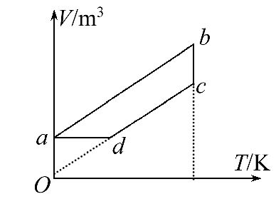
10.(多选)如图是一定质量理想气体状态变化的V-T图象,图中ab∥cd,由图象可知( )
A.a→b过程气体压强不变
B.b→c过程气体内能不变
C.c→d过程气体密度不变
D.d→a过程气体向外放热
11.(多选)下列说法正确的是( )
A.气体扩散现象表明气体分子间存在斥力
B.液晶具有流动性,光学性质各向异性
C.热量总是自发地从分子平均动能大的物体传递到分子平均动能小的物体
D.机械能不可能全部转化为内能,内能也无法全部用来做功以转化成机械能
E.液体表面层分子间距离大于液体内部分子间距离,所以液体表面存在表面张力
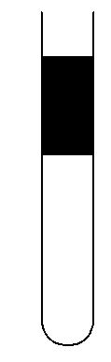
12.(2016·漳州模拟)如图,竖直放置、开口向上的试管内用水银封闭一段理想气体,若大气压强不变,管内气体( )
A.温度升高,则体积减小
B.温度降低,则压强减小
C.温度降低,则压强增大
D.温度升高,则体积增大
第Ⅱ卷(非选择题 共52分)
二、计算题(本题共6小题,共52分。需写出规范的解题步骤)
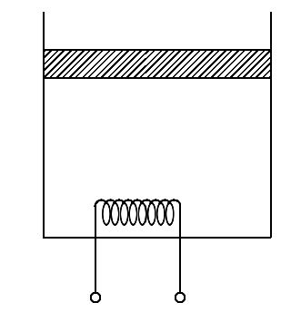
13.(8分)(2016·广州模拟)如图所示,一圆柱形绝热汽缸竖直放置,通过绝热活塞封闭着一定质量的理想气体。活塞的质量为m,横截面积为S,与容器底部相距h。现通过电热丝缓慢加热气体,当气体的温度为T₁时活塞上升了h。已知大气压强为p₀,重力加速度为g,不计活塞与汽缸间摩擦。
(1)求温度为T₁时气体的压强。
(2)现停止对气体加热,同时在活塞上缓慢添加砂粒,当添加砂粒的质量为m₀时,活塞恰好回到原来位置,求此时气体的温度。
14.(8分)一定质量的理想气体经历如图A→B→C→D→A所示循环过程,该过程每个状态视为平衡态。已知A态的温度为27℃。求：
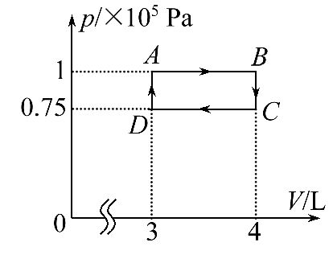
(1)B态的温度T_{B}。
(2)一次循环过程气体与外界的热交换Q为多少?是吸热还是放热?
15.(8分)(2016·襄阳模拟)(1)(3分)下列说法中正确的是( )
A.物体中分子热运动动能的总和等于物体的内能
B.橡胶无固定熔点,是非晶体
C.饱和汽压与分子密度有关,与温度无关
D.热机的效率总小于1
E.对于同一种气体,温度越高,分子平均动能越大
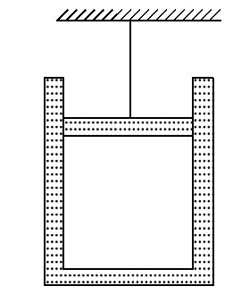
(2)(5分)一圆柱形汽缸,质量M为10kg,总长度L为40cm,内有一厚度不计的活塞,质量m为5kg,截面积S为50cm²,活塞与汽缸壁间摩擦不计,但不漏气,当外界大气压强p₀为1×10⁵Pa,温度t₀为7℃时,如果用绳子系住活塞将汽缸悬挂起来,如图所示,汽缸内气柱的高L₁为35cm,g取10m/s²。求：
①此时汽缸内气体的压强。
②当温度升高到多少摄氏度时,活塞与汽缸将分离。
16.(9分)(2016·长沙模拟)(1)(3分)下列叙述中,正确的是( )
A.同一温度下,气体分子速率呈现出“中间多,两头少”的分布规律
B.布朗运动是悬浮在液体中固体颗粒的分子无规则运动的反映
C.第二类永动机是不可能制造出来的,尽管它不违反热力学第一定律,但它违反热力学第二定律
D.物体熔化时吸热,分子平均动能不一定增加
E.只知道气体的摩尔体积和阿伏加德罗常数就可以算出气体分子的体积
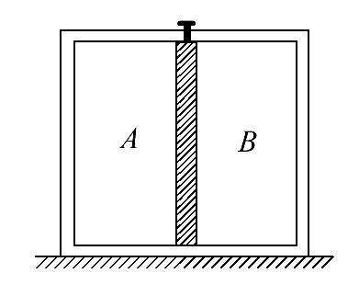
(2)(6分)如图所示,用销钉固定的导热活塞把水平放置的导热汽缸分隔成容积相同的两部分,分别封闭着A、B两部分理想气体：A部分气体压强为p_{A0}=2.5×10⁵Pa,B部分气体压强为p_{B0}=1.5×10⁵Pa。现拔去销钉,待活塞重新稳定后。(外界温度保持不变,活塞与汽缸间摩擦可忽略不计,整个过程无漏气发生)
①求此时A部分气体体积与原来体积之比。
②判断此过程中A部分气体是吸热还是放热,并简述理由。
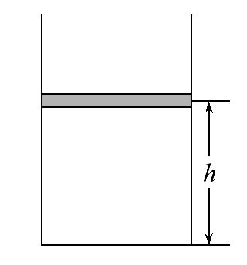
17.(9分)(2016·南昌模拟)如图所示,一定质量的理想气体被活塞封闭在竖直放置的圆柱汽缸内,汽缸壁导热良好,活塞可沿汽缸壁无摩擦地滑动,开始时气柱高度为h,若在活塞上放上一个质量为m的砝码,再次平衡后气柱高度变为h,去掉砝码,将汽缸倒转过来,再次平衡后气柱高度变为h,已知气体温度保持不变,汽缸横截面积为S,重力加速度为g,求：
(1)活塞的质量。
(2)大气压强。
18.(10分)(2016·广东百校联盟模拟)(1)(3分)当两分子间距为r₀时,它们之间的引力和斥力相等。关于分子之间的相互作用,下列说法正确的是( )
A.当两个分子间的距离等于r₀时,分子势能最小
B.当两个分子间的距离小于r₀时,分子间只存在斥力
C.在两个分子间的距离由很远逐渐减小到r=r₀的过程中,分子间作用力的合力先增大后减小
D.在两个分子间的距离由很远逐渐减小到r=r₀的过程中,分子间作用力的合力一直增大
E.在两个分子间的距离由r=r₀逐渐减小的过程中,分子间作用力的合力一直增大
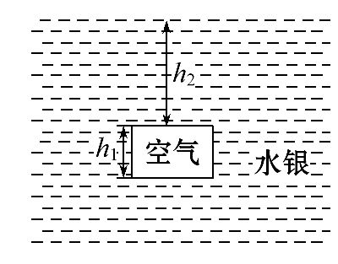
(2)(7分)有一空的薄金属筒,高h₁=10cm,某同学将其开口向下,自水银表面处缓慢压入水银中,如图所示。设大气和水银温度恒定,筒内空气无泄漏,大气压强p₀=75cmHg,不计气体分子间的相互作用。当金属筒被压入水银表面下h₂=0.7m处时,求金属筒内部空气柱的高度h。

答案解析
1.A、B、D 根据热力学第一定律,做功和热传递都可以改变内能,所以气体从外界吸收热量,其内能不一定增加,选项A正确;液体的表面层的分子间距较大,分子间距离比液体内部要大些,分子力表现为引力,选项B正确;当分子间的引力和斥力平衡时,分子势能最小但不为零,选项C错误;第二类永动机虽然不违反能量守恒定律,但它违背了热力学第二定律,也是制造不出来的,选项D正确;空气相对湿度越大时,空气中水蒸气压强越接近饱和汽压,水蒸发越慢,选项E错误。
2.B 水的饱和汽压不随体积的变化而变化,选项A错误;扩散现象说明了分子的无规则运动,选项B正确;分子间距离增大时引力和斥力都减小,选项C错误;一定质量的理想气体等压膨胀过程中温度升高,气体分子的平均动能增大,选项D错误。
3.A、B 根据图象可知,沿图线由A状态变化到B状态,由于pV不断增大,则气体的温度不断升高,分子的平均动能增大,选项A正确;根据热力学第一定律可知ΔU=Q+W,温度升高,气体的内能增加,故ΔU>0,体积增大,气体对外做功,W<0,因此气体吸收热量,选项B正确,选项C、D错误。
4.D 两分子相距无穷远时,分子间作用力为零,在相互靠近的过程中,分子间引力和斥力都逐渐增大,分子间作用力先表现为引力,逐渐增加,然后减小,当分子间距等于r₀时,分子间作用力等于零,分子间距再减小则表现为逐渐增加的斥力,选项A、B错误;随着分子间距逐渐减小,分子间作用力先做正功后做负功,分子势能先减小后增加,选项C错误,选项D正确。
5.D 分子势能与分子间距离有关,因此,液晶的分子势能与其体积有关,选项A错误;单晶体具有各向异性,多晶体不一定表现出各向异性,选项B错误;温度升高,分子的平均动能增加,但不是每一个分子的动能都增加,选项C错误;液体表面张力有使液体表面积减小到最小的趋势,体积一定的情况下,球形表面积最小,选项D正确。
6.A、D 可以将水分子看作球体模型,分子间空隙可忽略,则水的摩尔质量等于水分子质量与阿伏加德罗常数的乘积,选项A正确;空气的相对湿度是指空气中水蒸气的压强与同温度下水的饱和汽压的比值,相对湿度越大,空气中水蒸气的压强越接近饱和汽压,水蒸发得越慢,选项B错误;液体表面张力的方向与液面相切,选项C错误;根据热力学第二定律可知,可以将海水的一部分内能转化为机械能,选项D正确。
7.B、C、D 熵增加说明分子运动的无序性增加,熵增加原理说明一切自然过程总是向着分子热运动的无序性增加的方向进行,选项A错误;在绝热条件下压缩气体,外界对气体做功,气体的内能增加,选项B正确;液晶既具有液体的流动性,又具有单晶体的各向异性,选项C正确;表面张力实质是液体表面分子间的引力,有使液体表面收缩的趋势,选项D正确;封闭气体从外界吸热,如果膨胀对外做功,且对外做的功大于从外界吸收的热量,则气体的内能减少,选项E错误。
8.A、B 布朗运动是做无规则运动的液体分子撞击微粒引起的,选项A正确;温度越高,物体分子的平均动能越大,选项B正确;物体里所有分子动能与分子势能之和统称为物体内能,选项C错误;做功和热传递都可改变物体的内能,选项D错误。
9.C、D 人们对湿度的感觉取决于相对湿度,空气的相对湿度越大,人们感觉到湿度越大,选项A错误;当分子间距离增大时,分子间引力和斥力都减小,选项B错误;气体压强由气体分子单位时间内对器壁单位面积的平均碰撞次数和分子每一次的碰撞作用力共同决定,温度升高,每一次的碰撞作用力增大,则气体分子单位时间内对器壁单位面积的碰撞次数减少,选项C正确;无论是单晶体还是多晶体都有固定的熔点,而非晶体没有固定的熔点,选项D正确。
10.B、D a→b过程中,不是常数,是变化的,因此理想气体的压强变化,选项A错误;b→c过程气体的温度不变,故气体内能不变,选项B正确;c→d过程气体的体积减小,密度增大,选项C错误;d→a过程气体的体积不变,无做功过程,气体的温度降低,内能减小,向外放热,选项D正确。
11.B、C、E 扩散说明分子在做无规则运动,不能说明分子间存在斥力,选项A错误;液晶是一类介于晶体与液体之间的特殊物质,它具有流动性,光学性质各向异性,选项B正确;热量总是自发地从温度高的物体传递到温度低的物体,而温度是分子平均动能的标志,故C正确;根据能量转化的方向性可知,内能不可能全部转化为机械能而不引起其他变化,但在一定条件下可以将内能全部转化为机械能,选项D错误;液体表面层分子间距离大于液体内部分子间距离,分子之间的作用力表现为引力,所以液体表面存在表面张力,故E正确。
12.D 若大气压强不变,封闭气体在变化过程中保持压强不变,温度升高,根据=C可知,气体的体积一定增大,若温度降低,体积减小,选项D正确,其他选项错误。
13.【解析】(1)设气体压强为p₁,由活塞平衡知：p₁S=mg+p₀S
解得：p₁=+p₀
(2)设温度为T₁时气体为初态,回到原位置时为末态,则有：
初态：压强：+p₀,
温度T₁,体积：V₁=2hS
末态：压强：
p₂=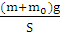+p₀,
温度T₂,体积：V₂=hS
由理想气体的状态方程代入初、末态状态参量解得：
T₂=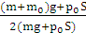T₁
答案：(1)+p₀ (2)T₁
14.【解析】(1)由图象得V_{A}=3L,
T_{A}=t+273K=300 K
V_{B}=4L
A到B等压变化,由盖—吕萨克定律得：
=,
代入数据解得：T_{B}=400K,
即t=127℃
(2)从A态又回到A态的过程温度不变,所以内能不变。
A到B气体对外做功
W₁=p_{A}·ΔV=100J
C到D外界对气体做功
W₂=p_{C}·ΔV=75J
外界对气体做的总功
W=W₂-W₁=-25J
由热力学第一定律
ΔU=W+Q
解得：Q=25J,Q为正,表示吸热
答案：(1)127℃ (2)25 J 吸热
15.【解析】(1)选B、D、E。物体内能包括物体中所有分子动能和分子势能之和,选项A错误;橡胶是非晶体,无固定熔点,选项B正确;饱和汽压与温度和压强有关,选项C错误;热机效率η=×100%,由热力学第二定律知P_{机}小于P_{总},则η<1,选项D正确;温度是分子平均动能的标志,对于同一种气体,温度越高,分子平均动能越大,选项E正确。
(2)①p=p₀-=(1×10⁵-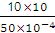)Pa=0.8×10⁵Pa
②=,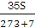=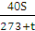,t=47℃
答案：(1)B、D、E
(2)①0.8×10⁵Pa ②47℃
16.【解析】(1)选A、C、D。气体分子速率分布满足统计规律,呈现出“中间多,两头少”的规律,选项A正确;布朗运动是液体分子对固体颗粒碰撞产生的,选项B错误;第二类永动机不违背热力学第一定律,但违背了热力学第二定律,不可能制成,选项C正确;晶体有固定熔点,晶体熔化时吸热,但温度不变,分子平均动能不增加,选项D正确;知道气体的摩尔体积和阿伏加德罗常数,不能计算出每个气体分子体积,只能计算出每个气体分子所具有的空间体积,选项E错误。
(2)①设A部分气体原来体积为V,由玻意耳定律得
p_{A0}V=p_{A}(V+ΔV),
p_{B0}V=p_{B}(V-ΔV),
又p_{A}=p_{B},
由以上各式可解得ΔV=V,
因此,A部分气体此时体积与原来体积之比为
(V+ΔV)∶V=5∶4。
②吸热。
A部分气体由于温度不变,所以内能不变;体积膨胀,对外做功,由热力学第一定律可知,一定从外界吸收热量。
答案：(1)A、C、D (2)①5∶4 ②吸热 理由见解析
17.【解析】设大气压强为p₀,活塞的质量为M,
初始状态下,压强p₁=p₀+,
体积V₁=hS;
放上砝码后,压强p₂=p₀+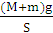,
体积V₂=hS
倒置后,压强p₃=p₀-;
体积V₃=hS;
根据玻意耳定律可得：
(p₀+)hS=(p₀+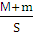g)hS ①
(p₀+)hS=(p₀-)hS ②
联立解得：M=m
p₀=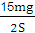
答案：(1)m (2)
18.【解析】(1)选A、C、E。分子间同时存在引力和斥力,选项B错误;当分子间距为r₀时,分子间引力等于斥力,从分子间距无穷远向r₀减小过程中,分子间表现为引力,分子力做正功,分子势能减小,从分子间距趋近于0向r₀增加过程中,分子间作用力表现为斥力,分子力做正功,分子势能减小,故分子间距为r₀时,分子势能最小,选项A正确;根据F-r图象可知,从分子间距无穷远向r₀减小过程中,分子力先增大后减小至零,选项C正确,选项D错误;分子间距从r₀逐渐减小过程中,分子间作用力一直增大,选项E正确。
(2)金属筒在空气中时内部气体压强为
p₁=p₀=75cmHg,
体积V₁=h₁S
设在水银面下0.7m处时,内部空气柱高度为h,金属筒横截面积为S,则气体压强
p₂=p₀+p_{h2}+p_{h},
其中p_{h2}=70cmHg,p_{h}为h高的水银柱产生的压强,体积V₂=hS
根据玻意耳定律有：
p₁h₁S=p₂hS
得：h=5cm。
答案：(1)A、C、E (2)5 cm
关闭Word文档返回原板块

